Приложение 1
к положению об особо охраняемой природной территории местного значения муниципального образования город Новороссийск природной достопримечательности «Прилагунье»

Границы особо охраняемой природной территории местного значения муниципального образования город Новороссийск природной достопримечательности «Прилагунье»

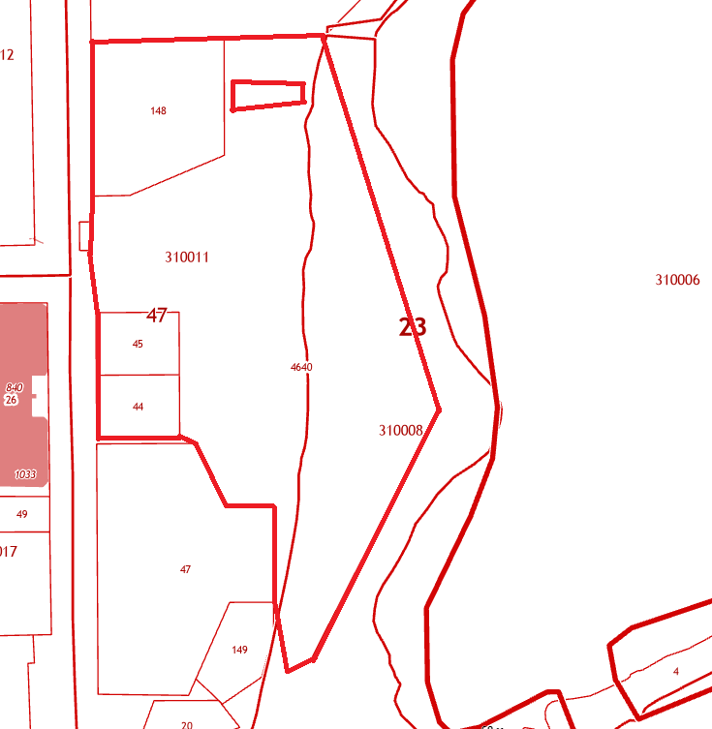

Начальник
отдела экологической безопасности И.В. Панченко

